Муниципальное казенное образовательное учреждение

« Средняя общеобразовательная школа №5 городского округа город Михайловка» Волгоградской области

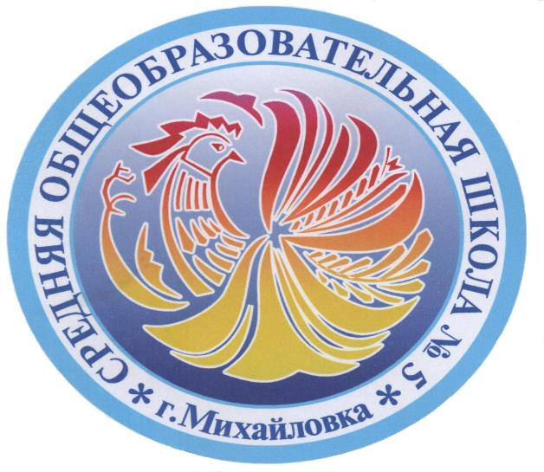

СОВРЕМЕННЫЕ ПОДХОДЫ К ОРГАНИЗАЦИИ ВЗАИМОДЕЙСТВИЯ ШКОЛЫ И СЕМЬИ В УСЛОВИЯХ РЕАЛИЗАЦИИ ФГОС

(статья)

**Подготовила**

**Шумкова Татьяна Леонидовна**

**учитель начальных классов,**

**МКОУ СОШ № 5 г. Михайловка**

**Волгоградская область**.

СОВРЕМЕННЫЕ ПОДХОДЫ К ОРГАНИЗАЦИИ ВЗАИМОДЕЙСТВИЯ

ШКОЛЫ И СЕМЬИ В УСЛОВИЯХ РЕАЛИЗАЦИИ ФГОС

«В семье закладываются корни, из которых вырастают потом и ветви, и цветы, и плоды. На моральном здоровье семьи строится педагогическая мудрость школы»

В. Сухомлинский

Положения закона «Об образовании», провозглашающие «демократический, государственно-общественный характер управления образованием…» служат исходными нормами для обеспечения сотрудничества школы и родителей [1]. Новый Федеральный государственный образовательный стандарт (ФГОС), определяя семью, как важнейший институт общества, основу и опору государства, отвечающую за социализацию новых поколений, рассматривает родителей как равноправных участников образовательного процесса.

Современные семьи развиваются в условиях сложной экономической и социальной обстановки в стране. Обостряются семейные проблемы на государственном уровне. Это приводит к конфликтам внутри семей и часто к распаду семьи. Родители предпочитают не думать о том, кого они хотят вырастить, каким будет их ребенок. Все труднее педагогу находить общий язык с родителями учащихся. Работа школы с родителями и родительской общественностью в настоящее время актуальна тем, что школа может оказать реальную помощь родителям в воспитании ребенка. Одним из условий стабильности семьи и нормального развития ребенка является сотрудничество родителей с педагогическим коллективом школы, в которую поступил их ребенок.

Работа с родителями в воспитании детей будет успешной и поможет

совершенствованию личностных качеств школьника, если за основу взять

наказ педагога В.А. Сухомлинского: «Как можно меньше вызовов в школу

матерей и отцов для моральных нотаций детям, - и как можно больше та-

кого духовного общения детей с родителями, которое приносит радость

матерям и отцам.» [3].

Сегодня остро встаёт вопрос о роли и функциях семьи и школы в воспитании младших школьников. Проблемы, трудности в обучении, причины неудачи, особенности воспитания детей данного возраста приобретают особую важность и обращают на себя внимание. Традиционно главным институтом воспитания является семья. То, что ребенок в детские годы приобретает в семье, он сохраняет в течение всей жизни. Важность семьи как института воспитания обусловлена тем, что в ней ребенок находится в течение

значительной части своей жизни, и по длительности своего воздействия на

личность ни один из институтов воспитания не может сравниться с семьей.

В ней закладываются основы личности ребенка, и к поступлению в школу

он уже более чем наполовину сформировался как личность.

Условием правильного воспитания, счастливого детства, источником благополучия ребенка в семье является любовь к нему родителей. Дети очень чутко реагируют на любовь и ласку, остро переживают их дефицит. Живя в семье, по словам В.А. Сухомлинского, ребенок должен быть, уверен, что его, кто-то очень, очень любит, и он тоже кого-то любит безгранично. Такая любовь создает чувство душевного комфорта, защищенности. При этом ребенок легко овладевает знаниями, активнее постигает мир. У него свободнее раскрываются дарования, он увереннее определяет свою дорогу в жизни, выбирает друзей. Истинная родительская любовь формирует чувство долга, отзывчивости, учит человека культуре чувств, пониманию добра, помогает понять главный моральный принцип: человек человеку друг и брат [3].

Однако родительская любовь может быть разной - от неразрывно

связанной с чувством родительского долга, ответственности за формирование детской личности, до, слепой, неразумной.

Одним из условий воспитания детей в семье является авторитет родителей. Любовь к родителям и уважение к ним, признание их авторитета

далеко не всегда совпадают.

Чаще всего использование родителями двойной морали: одной - для

окружающих, другой - для «повседневного пользования» в быту, в семей-

ной жизни разрушает их авторитет. Но ребенок младшего школьного возраста наблюдает родителей чаще именно в повседневной жизни и не может не замечать, что родители иногда позволяют себе то, за что осуждают

других. Разрушает авторитет родителей и уверенность, что дети не имеют

права критиковать их поступки, что детей они наказывают только справедливо, их указания не обсуждаются и должны беспрекословно выполняться. В действительности авторитет отца и матери только повысится,

если у них хватит мужества признаться в своей ошибке и неправоте. Такое

поведение взрослых доказывает их действительное уважение к ребенку и

вызывает с его стороны такое же уважение. Справедливость, искренность,

честность в отношениях с собственными детьми и окружающими людьми

- вот основа родительского авторитета [5].

Важными условиями воспитания младшего школьника являются

взаимоотношения школа - семья - ребенок. В условиях современной школы наиболее важно при создании воспитательной системы формировать

целостное понимание родителями воспитательного процесса, привлекать

их к организации воспитательного процесса в различных формах, организовать социальную работу на должном уровне [2]. В начале работы создается программа деятельности классного руководителя по воспитательной работе класса. Она создается вместе с представителями родительской общественности, с учетом их пожеланий, требований, – ведь это их дети будут воспитываться на основе данной программы. Ведь новая образовательная парадигма провозгласила родителей субъектами образовательного процесса, а значит, возложила на них ответственность за качество образования и воспитания своих детей.

Иногда родители думают, что с приходом ребенка в школу снижается роль семьи в его воспитании, ведь основное время теперь дети проводят

в школе. Однако, именно в это время, влияние семьи не только не снижается, но и возрастает. Единые согласованные требования семьи и школы –

это одно из условий правильного воспитания детей в семье.

Формирование личностных качеств младшего школьника, развитие

его, определяется уровнем воспитания в семье. Семья является важнейшим

фактором в воспитании ребёнка младшего школьного возраста.

Как же привлечь родителей к совместному воспитательному процессу? С первых дней необходимо выстраивать взаимоотношения педагога с

родителями учащихся. Именно первый контакт располагает их к учителю.

Также следует помнить, что общие интересы – это залог успешных взаимоотношений. Родители смогут укрепить авторитет педагога, помочь в проведении внеклассных мероприятий, принять посильное участие в работе

классного и школьного родительского комитета. В работе можно использовать различные формы учебного взаимодействия с семьями учащихся.

1. Урок – наблюдение за деятельностью учителя и детей позволяет

родителям проследить за тем, как строится система обучения, какие методы и приемы использует учитель, как складываются его взаимоотношения

с детьми, как дети общаются со сверстниками и какие при этом возникают

затруднения. Многие родители после урока – наблюдения пересматривают

свое отношение к ребенку, учителю, школе.

2. Урок – практическое участие знакомит с уровнем развития со-

временного образовательного процесса, приучает детей, родителей и

учителя к совместной деятельности. Во время такого урока родителям

предлагается роль активных участников. Изучая тему совместно с деть-

ми, они ощущают себя задействованными в образовательном процессе и

как бы возвращаются в детство, снова вспоминая, как трудно бывает

учиться.

3. Урок – соревнование между детьми и родителями – особая форма урока, которую нужно тщательно продумывать. Не каждый родитель

готов уронить свой авторитет в глазах собственного ребенка. Но урок –

соревнование создает ситуации успеха учащихся в учебной деятельности, стимулирует познавательный интерес, поэтому его использование

оправдано.

Особо важной формой является взаимодействие педагогов с родительским комитетом. На заседаниях родительского комитета учитель и

родители вырабатывают способы реализации тех идей и решений, которые

приняты собранием. Родительский комитет стремится привлечь родителей

и детей к организации и решению проблем жизни коллектива в этом случае применяются следующие формы:

1. Родительский лекторий. Родительский лекторий способствует ознакомлению родителей с вопросами воспитания, повышению их педагоги-

ческой культуры, выработке единых подходов к воспитанию детей.

2. Родительское собрание — основная форма работы с родителями,

где обсуждаются проблемы жизни классного и родительского коллективов. Педагог направляет деятельность родителей. Воспитание подрастающего поколения осуществляется совместными усилиями учителя начальных классов и родителей.

Семья и школа - это незаменимый источник энергии, ресурсов для

ребенка, в которой он живет.

Стать мудрым другом и наставником ребёнка, стараться не навязчиво, мягко направлять мысли ребенка в правильное русло, не уничтожая его

собственной инициативы, - вот условия истинной родительской и учительской любви.

**Список литературы**

1. Гейко, В.А. Роль семьи в развитии школьных успехов ребенка. -

Начальная школа. – 1999, №3. – С. 59-61.

2. Закон РФ "Об образовании" от 10.07.1992 N 3266-1 (ред. от

03.12.2011, с изм. и доп., вступающими в силу с 01.02.2012).

3. Национальная образовательная инициатива «Наша новая школа». Вестник образования, № 4, 2010.

4. Сухомлинский, В.А. Избр. произв. В 5-ти т. – Киев, 1979-1980.

5. Федеральный государственный образовательный стандарт начального общего образования. – М.: Просвещение, 2011.